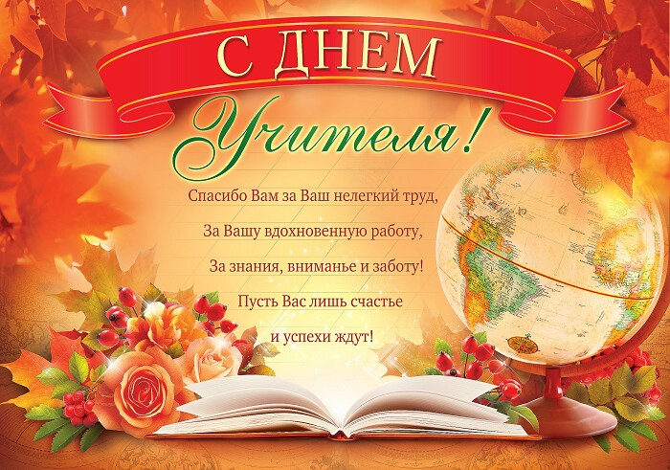

5 октября – День Учителя - праздник, который затрагивает так или иначе каждого человека, ведь каждый когда-нибудь ходил в школу, получал знания и постигал мудрые науки жизни.
День Учителя – это прекрасный праздник благодарности всем-всем учителям за их неоценимый вклад в развитие души человека.
В этот праздничный день хочется от всей души поздравить дорогих и любимых наших учителей. Искренне пожелать им крепкого здоровья, радости жизни, добра и благополучия, а также оставаться преданным своей профессии и каждый день подниматься вместе с детьми к вершинам знаний. Пусть этот день подарит им любовь учеников, преданность коллег и высшую награду – ощущение счастья от своей профессии.
В дополнение к поздравлению предлагаю вашему вниманию, дорогие коллеги, мудрые цитаты об учителях, стихи и немного полезных ссылок. Смею надеяться, что они пригодятся в нашей работе.
Мудрые цитаты об учителях
Великий тот учитель, который проникается делом, какому учит. (Катон Старший)

Учитель творит Человека. Эти мудрые и весомые слова можно сказать только о матери и об отце. (В. Сухомлинский)

И учитель, прохаживающийся в тени храма в окружении учеников, дарит им не мудрость свою, а только веру и способность любить. Если он действительно мудр, он не пригласит вас в дом своей мудрости, а лишь подведет вас к порогу вашего собственного ума. (Халиль Джебран)

Учитель для школы — это то же самое, что солнце для вселенной. Он источник той силы, которая приводит в движение всю машину. Последняя заржавеет в мёртвом оцепенении, если он не сумеет вдохнуть в неё жизнь и движение... (А. Дистервег)

Учитель – это человек, который выращивает две мысли там, где раньше росла одна. (Э. Хоббард)

Ученик никогда не превзойдет учителя, если видит в нем образец, а не соперника. (В. Белинский)

Вся гордость учителя в учениках, в росте посеянных им семян. (Д. Менделеев)

Учитель, могущий наделить своих воспитанников способностью находить радость в труде, должен быть увенчан лаврами. (Э. Хоббард)

Если вы владеете знанием, дайте другим зажечь от него свои светильники. (Т. Фуллер)

Плохой учитель преподносит истину, хороший учит ее находить. (А. Дистервег)
Учителям

Если б не было учителя,
То и не было б, наверное,
Ни поэта, ни мыслителя,
Ни Шекспира, ни Коперника.
И поныне бы, наверное,
Если б не было учителя,
Неоткрытые Америки
Оставались неоткрытыми.
И не быть бы нам Икарами,
Никогда б не взмыли в небо мы,
Если б в нас его стараньями
Крылья выращены не были.
Без его бы сердца доброго
Не был мир так удивителен.
Потому нам очень дорого
Имя нашего учителя!
(В. Тушнова)

